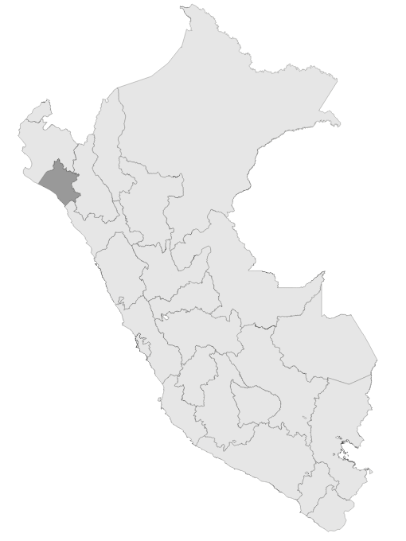

**S/ 10,778,700 millones en el PIA Intervenciones pedagógicas**



**INSUMOS**

Base SIAF con corte 19/03/2023

Base NEXUS con corte 2023/03/01

**S/ millones Transferidos**

**para política remunerativa docente**



**S/ 391,344 millones Transferidos**

**Distribución de materiales educativos**



**4 Unidades Ejecutoras de Educación**

REGIÓN LAMBAYEQUE

Ayuda Memoria



Índice

1. Intervenciones y Acciones Pedagógicas (IAP) 3

2. Contratación de Personal CAS para IAP 7

# 1. Intervenciones y Acciones Pedagógicas (IAP)

* Mediante el numeral 42.1 del artículo 42 de la Ley N° 31638, Ley de Presupuesto del Sector Público del Año Fiscal 2023, se autoriza al Ministerio de Educación, a realizar modificaciones presupuestales a favor de los gobiernos regionales, hasta por el monto de S/ 264 531 490,00 (DOSCIENTOS SESENTA Y CUATRO MILLONES QUINIENTOS TREINTA Y UN MIL CUATROCIENTOS NOVENTA Y 00/100 SOLES), para el financiamiento y ejecución de las intervenciones y acciones pedagógicas señaladas en el artículo 42 de la citada Ley.
* El Gobierno Regional de LAMBAYEQUE tiene asignado en su presupuesto institucional de apertura un monto de S/ 10,778,700.00 para el financiamiento de las intervenciones y acciones pedagógicas. Asimismo, es importante mencionar que adicionalmente se realizará transferencias de partidas con cargo a los recursos del Ministerio de Educación a favor de los Gobierno Regionales, en base a los resultados de la ejecución de los recursos asignados, conforme lo dispuesto en el marco del numeral 42.1 y 42.2 del artículo 42 de la Ley de Presupuesto 2023.
* En el Anexo N° 1 puede hallarse una descripción de las intervenciones asignadas a esta región, así como su costo.

**Tabla N° 01. Costo anual de las intervenciones y recursos disponibles en el PIA, por Unidad Ejecutora - LAMBAYEQUE**

|  |  |  |
| --- | --- | --- |
| Unidad Ejecutora | Costo anual | PIA |
| 300. EDUCACION CHICLAYO | 5,492,205 | 4,601,344 |
| 302. EDUCACION LAMBAYEQUE | 4,518,100 | 3,658,968 |
| 303. EDUCACION FERREÑAFE | 2,402,279 | 2,091,050 |
| 304. GERENCIA REGIONAL DE EDUCACION LAMBAYEQUE | 1,048,464 | 427,338 |
| Total | 13,461,048 | 10,778,700 |

Fuente: Fuente: Base SIAF al corte de 19 de marzo del 2023 e informes UPP

* El Gobierno Regional de LAMBAYEQUE ha recibido un monto S/ 919,362.00 en transferencias con cargo a los recursos del Ministerio de Educación a favor de los Gobierno Regionales, en base a los resultados de la ejecución de los recursos asignados, conforme lo dispuesto en el marco del numeral 42.1 y 42.2 del artículo 42 de la Ley de Presupuesto 2023.

**Tabla N° 02. Transferencias realizadas para el financiamiento de intervenciones - LAMBAYEQUE**

|  |  |  |  |
| --- | --- | --- | --- |
| Unidad Ejecutora | PIM | Primera transferencia (DS-N°031-2023-EF) | Total transferido |
| 300. EDUCACION CHICLAYO | 4,768,194 | 166,850 | 166,850 |
| 302. EDUCACION LAMBAYEQUE | 3,838,647 | 179,679 | 179,679 |
| 303. EDUCACION FERREÑAFE | 2,160,939 | 69,889 | 69,889 |
| 304. GERENCIA REGIONAL DE EDUCACION LAMBAYEQUE | 930,282 | 502,944 | 502,944 |
| Total | 11,698,062 | 919,362 | 919,362 |

Fuente: Fuente: Base SIAF al corte de 19 de marzo del 2023 e informes UPP

* Al 19 de marzo del 2023, el Pliego Gobierno Regional de LAMBAYEQUE ha ejecutado un monto total de S/ 1,798,475, lo que representa el 15.4% del PIM.

**Gráfico N° 01 Avance en la ejecución presupuestal por Unidad Ejecutora (Dev/PIM%)**

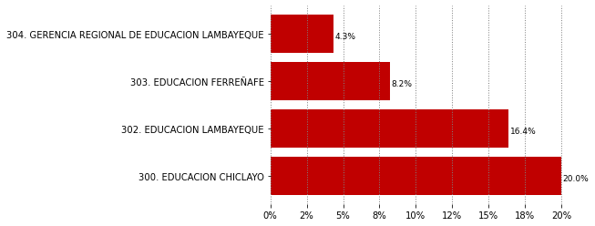

Fuente: Base SIAF al corte de 19 de marzo del 2023

* El Pliego Gobierno Regional de LAMBAYEQUE implementa un total de 18 de intervenciones y acciones pedagógicas para el Año 2023. Las cinco intervenciones que han recibido mayores recursos en el PIM al 19 de marzo del 2023 son: PRONOEI (4.77 millones), Jornada escolar completa (1.91 millones), Limpieza y mantenimiento (0.91 millones), Supervisión de IIEE privadas (0.83 millones) y Convivencia escolar (0.81 millones)

**Tabla N° 03 Recursos asignados a nivel de las intervenciones y acciones pedagógicas**

|  |  |  |
| --- | --- | --- |
| Intervención pedagógica | Costo anual | PIA |
| 300. EDUCACION CHICLAYO | 5,492,205 | 4,601,344 |
| 302. EDUCACION LAMBAYEQUE | 4,518,100 | 3,658,968 |
| 303. EDUCACION FERREÑAFE | 2,402,279 | 2,091,050 |
| 304. GERENCIA REGIONAL DE EDUCACION LAMBAYEQUE | 1,048,464 | 427,338 |
| Total | 13,461,048 | 10,778,700 |

Fuente: Fuente: Base SIAF al corte de 19 de marzo del 2023 e informes UPP

* La ejecución por intervención pedagógica muestra mayor avance en: Fortalecimiento PP 0107, Absorción de matrícula, CAS UGEL, Acciones comunes PP 0107, Talleres deportivo recreativos - Wiñaq, Fortalecimiento PP 0106, Convivencia escolar, Jornada escolar completa, Supervisión de IIEE privadas, Limpieza y mantenimiento, Servicio hospitalario - SEHO, Secundaria en alternancia, PRONOEI, Traslado docente. Es importante resaltar que las intervenciones pedagógicas: PP 0147 IEST, Plan de mejoras PP 0107, Acciones comunes PP 0106, Distribución de materiales educativos. Cuentan con recursos, pero no presentan avances.

**Tabla N° 04 Avance en Ejecución Presupuestal a nivel de intervenciones pedagógicas (expresados en miles de soles)**

|  |  |  |  |
| --- | --- | --- | --- |
| Intervención pedagógica | PIM | Devengado | % Ejec |
| Fortalecimiento PP 0107 | 93,888 | 31,763 | 33.8% |
| Absorción de matrícula | 202,050 | 60,533 | 30.0% |
| CAS UGEL | 339,660 | 93,400 | 27.5% |
| Acciones comunes PP 0107 | 34,140 | 8,594 | 25.2% |
| Talleres deportivo recreativos - Wiñaq | 83,826 | 20,820 | 24.8% |
| Fortalecimiento PP 0106 | 419,620 | 102,422 | 24.4% |
| Convivencia escolar | 813,076 | 194,128 | 23.9% |
| Jornada escolar completa | 1,909,584 | 439,019 | 23.0% |
| Supervisión de IIEE privadas | 833,859 | 177,060 | 21.2% |
| Limpieza y mantenimiento | 906,660 | 185,456 | 20.5% |
| Servicio hospitalario - SEHO | 152,136 | 28,204 | 18.5% |
| Secundaria en alternancia | 102,281 | 17,162 | 16.8% |
| PRONOEI | 4,768,520 | 439,554 | 9.2% |
| Traslado docente | 105,534 | 360 | 0.3% |
| PP 0147 IEST | 395,994 | 0 | 0.0% |
| Plan de mejoras PP 0107 | 106,950 | 0 | 0.0% |
| Acciones comunes PP 0106 | 38,940 | 0 | 0.0% |
| Distribución de materiales educativos | 391,344 | 0 | 0.0% |
| Total | 11,698,062 | 1,798,475 | 299.1% |

Fuente: Base SIAF al corte de 19 de marzo del 2023 e informes UPP

# 2. Contratación de Personal CAS para IAP

* El Pliego Gobierno Regional de LAMBAYEQUE tiene un total de 329 PEAS Programadas, para las 4 Unidades Ejecutoras que la conforman. En total, el costo estimado anual de las contrataciones es de S/ 7.55 millones de soles.

**Tabla N° 05 PEAS asignadas y costo anual de contratación- LAMBAYEQUE**

|  |  |  |
| --- | --- | --- |
| Unidad Ejecutora | PEAS programadas | Costo anual estimado |
| 300. EDUCACION CHICLAYO | 122 | 3,116,638 |
| 302. EDUCACION LAMBAYEQUE | 134 | 2,774,702 |
| 303. EDUCACION FERREÑAFE | 56 | 1,084,954 |
| 304. GERENCIA REGIONAL DE EDUCACION LAMBAYEQUE | 17 | 578,690 |
| Total | 329 | 7,554,984 |

Fuente: Base NEXUS al corte de 01 de marzo del 2023 e informes UPP